☆☆☆新增：【批量阅卷】
主观题支持评卷教师自定义改卷份数，一次展示多个考生答卷进行打分，一次提交所有答卷。
（当前仅支持PC端）
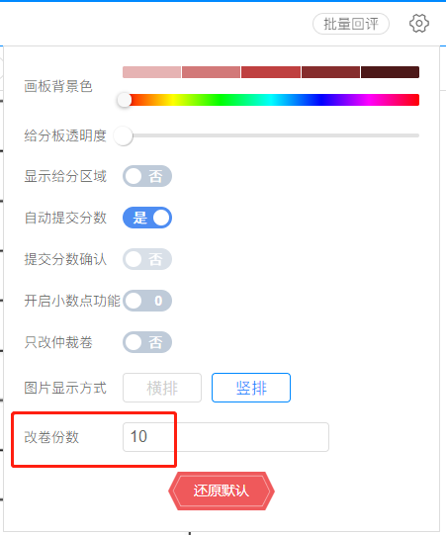
注：目前仅支持单小题单个步骤的题组进行设置，仅支持√×给分方式
- 打√给分：可对正确的答案进行打√，该答卷得分为“√的分数”。
已打分的答卷底色置为蓝色，提交分数时，默认将未打分的答卷全部评为“0分”
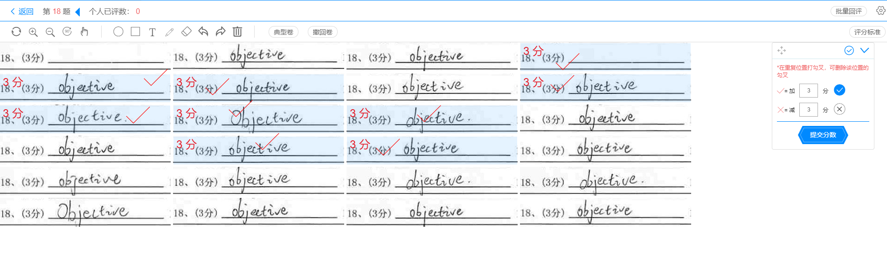
- 打×给分：可对错误的答案进行打×，该答卷得分为“满分减去×的分数”。
已打分的答卷底色置为蓝色，提交分数时，默认将未打分的答卷全部评为“满分”
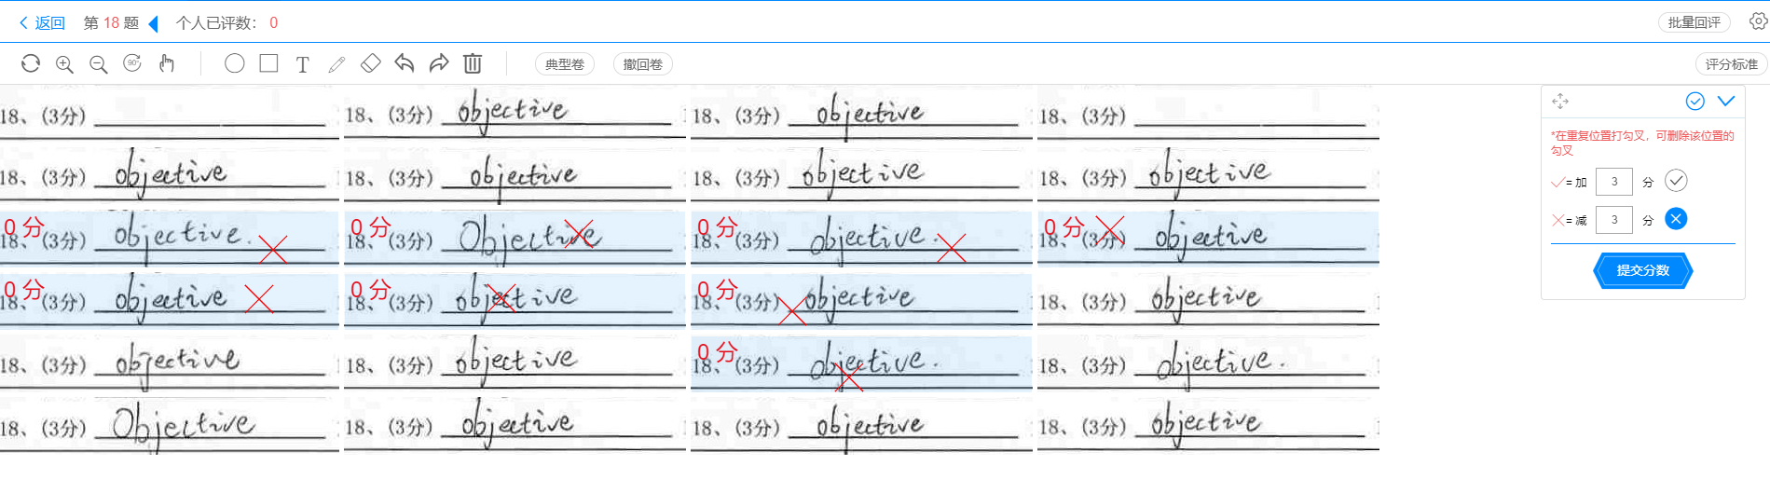

考务
- 支持mac系统通过钉钉客户端下载桌贴、座位表等文档
- 联考上报阅卷教师，删除已分配阅卷任务的教师时，增加提示
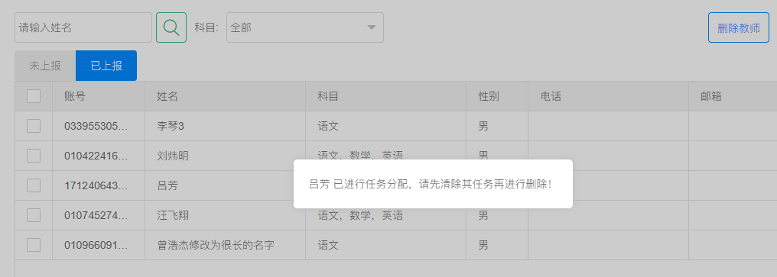

答题卡
- 从组卷生成答题卡，支持选择是否显示试卷的题目或图片
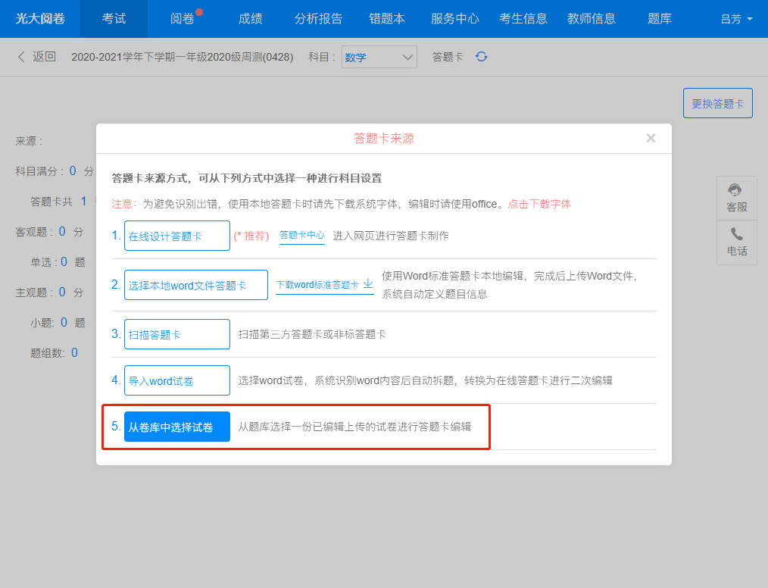
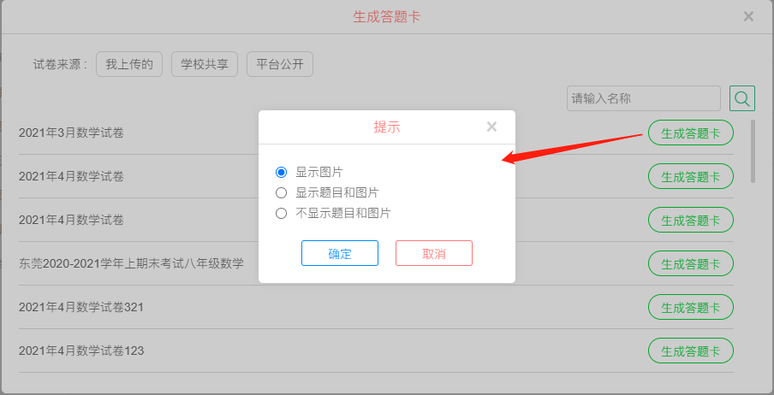

扫描
- 支持对单个考试设置扫描员，扫描员具有所负责学校的扫描权限
注：目前仅支持在swing端设置扫描员
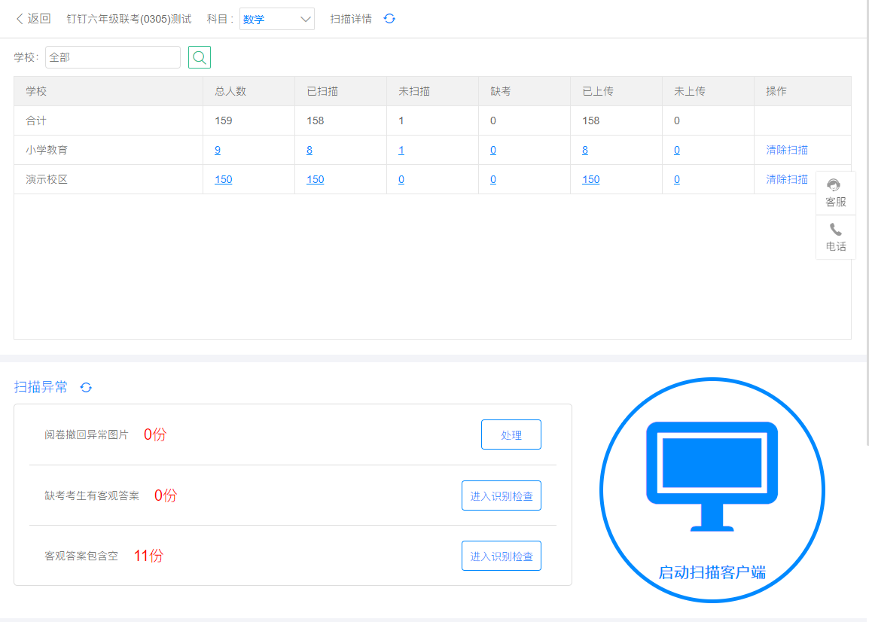

监控
- 开始阅卷后存在新扫描答题卡（扫描数大于计划量），提示需点击“立即调度”将新扫描的考生调度出去。
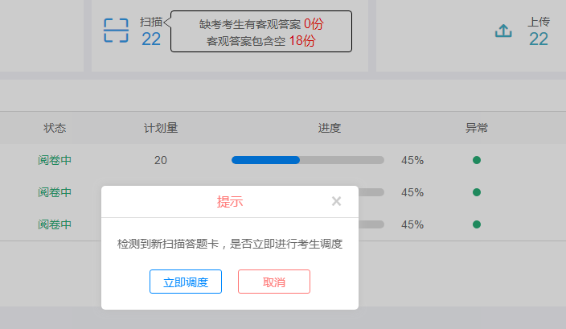
- 双评题组，支持考试管理员/学科负责人在监控界面查看误差率（双评产生误差卷的比例）
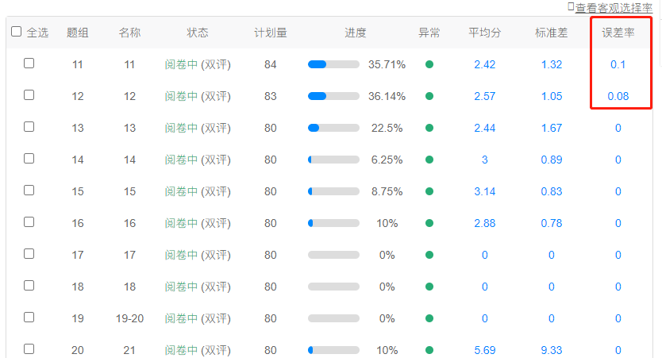
- 支持题组长在阅卷列表查看误差率
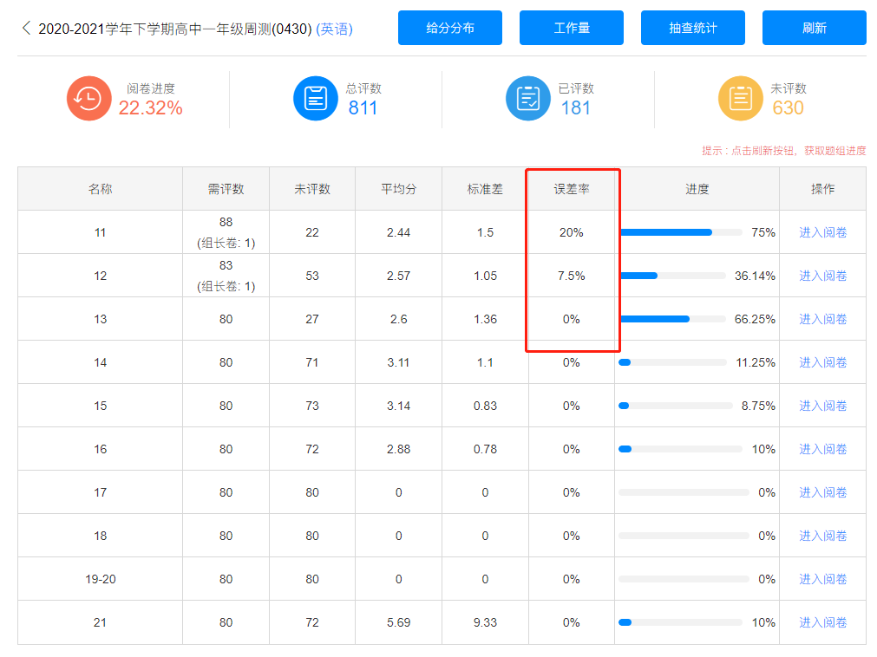

- 支持考试管理员/学科负责人在监控界面查看客观题选择率
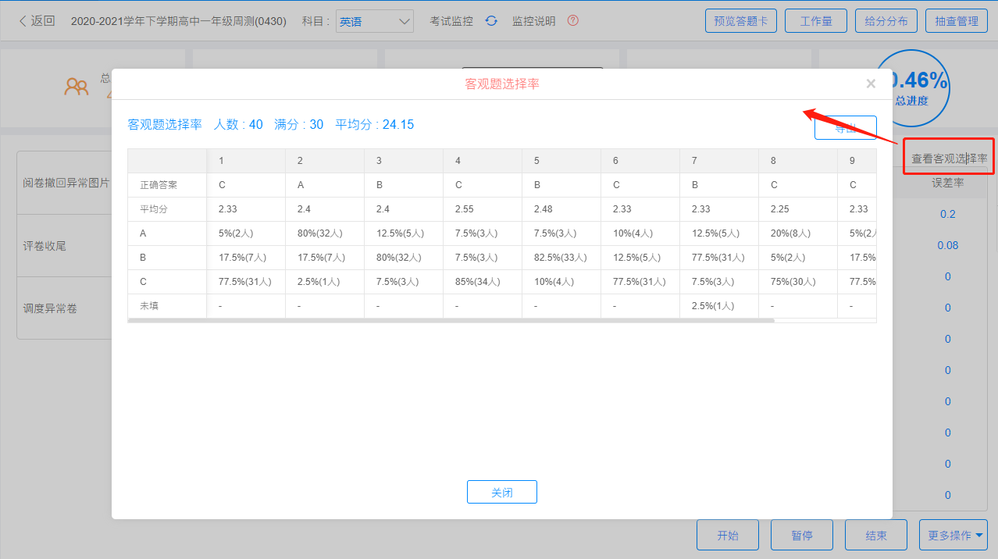
- 支持开启/关闭评卷员是否可以查看平均分和标准差
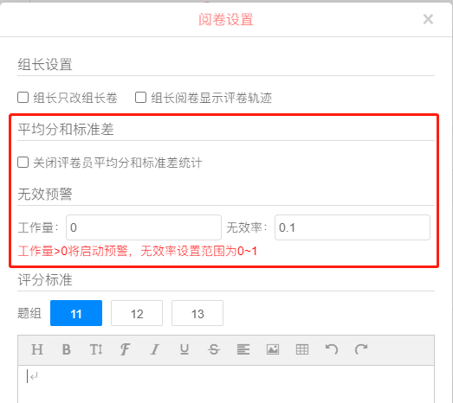
- 工作量界面：支持设置评卷员改卷达到设定工作量时启动无效预警检测，评卷员无效率达到设定值时进行警示。

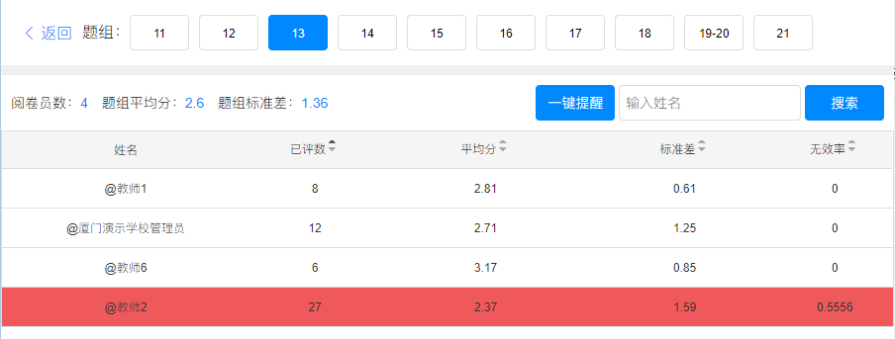
- 支持对无效率超过设定值的教师进行一键提醒，可推送消息给评卷教师
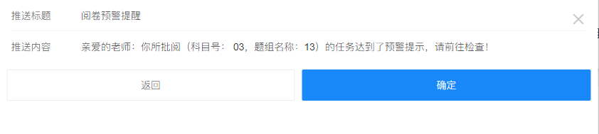
- 自动批阅的题组，支持多次启动自动批改

阅卷
- 网页键盘给分：对于含“.5”分数，支持使用键盘快捷键QWER等（数字键右下方对应的字母）进行输入。（如Q代表1.5、W代表2.5）
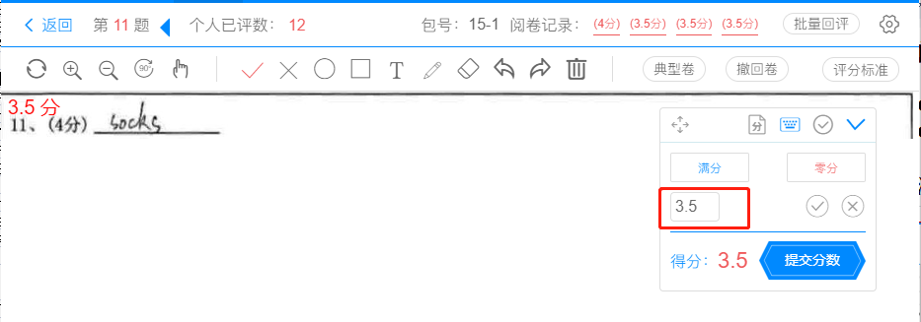
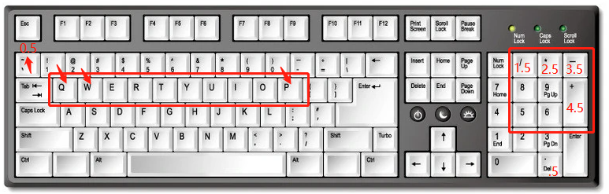
- 支持评卷教师设置是否开启小数点功能，开启后输入“.”按键即定义为“.5”
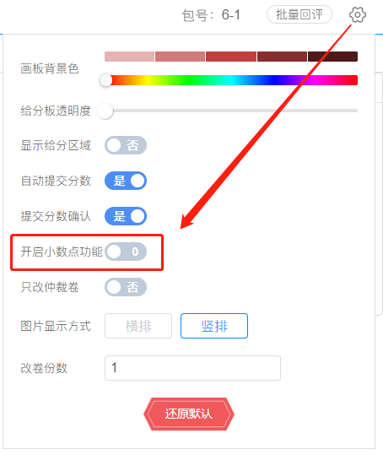

- 【批量阅卷】主观题支持评卷教师自定义改卷份数，一次展示多个考生答卷进行打分，一次提交所有答卷；未给分的答卷按0分提交。
（当前仅支持PC端）
注：目前仅支持单小题单个步骤的题组进行设置，仅支持√×给分方式
1、打√给分：可对正确的答案进行打√，该答卷得分为“√的分数”。
已打分的答卷底色置为蓝色，提交分数时，默认将未打分的答卷全部评为“0分”
2、打×给分：可对错误的答案进行打×，该答卷得分为“满分减去×的分数”。
已打分的答卷底色置为蓝色，提交分数时，默认将未打分的答卷全部评为“满分”

- 移动端阅卷，增加浮窗可切换全屏/半屏
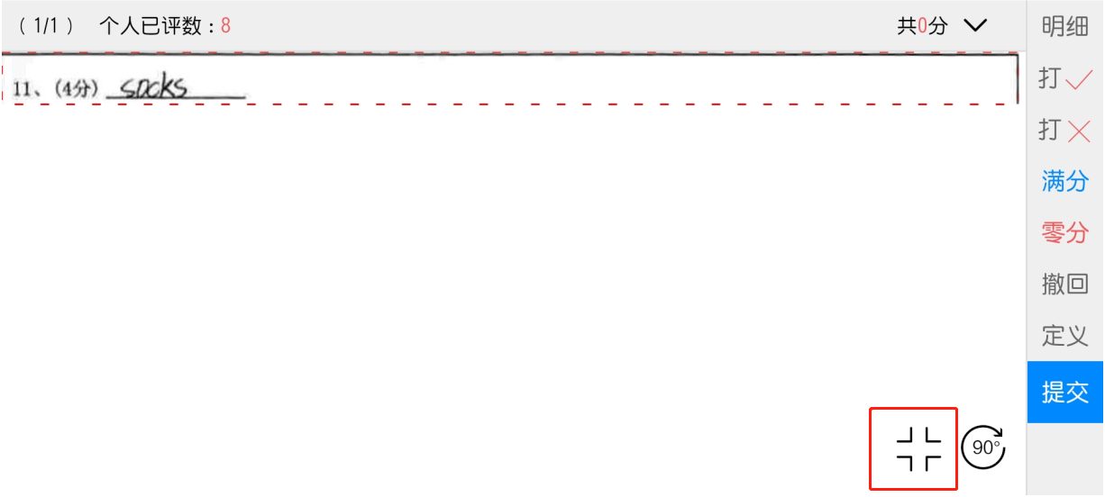
- 支持评卷员添加流水号绑定阅卷任务，输入流水账号和密码点击确定即可。
注：目前仅支持通过swing端生成流水号，一个流水账号对应一个题组的任务。
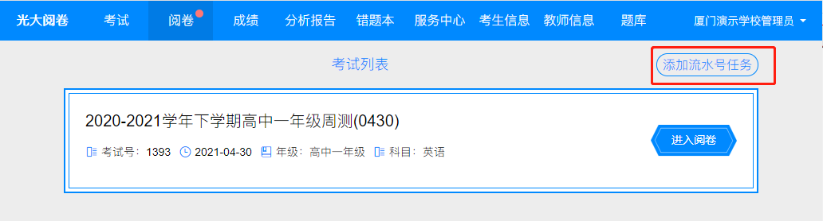
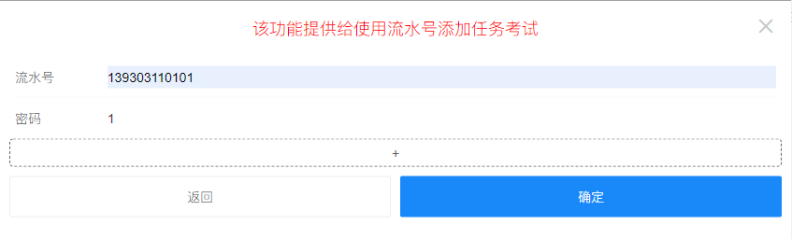

成绩
- 科目阅卷未完成时，点击生成成绩将提示“阅卷未完成”
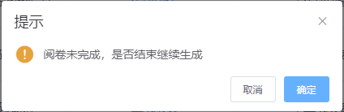
- 移动端查看成绩，支持显示实际小题名称
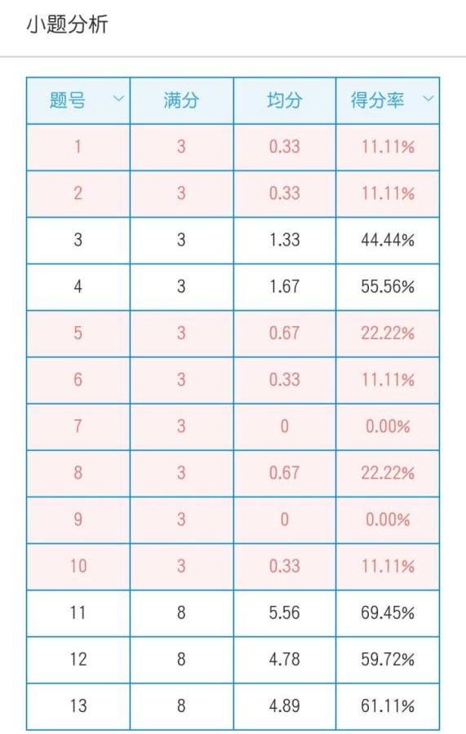
- 成绩单下载报表，支持设置是否显示学生信息；非联考考试隐藏区县信息
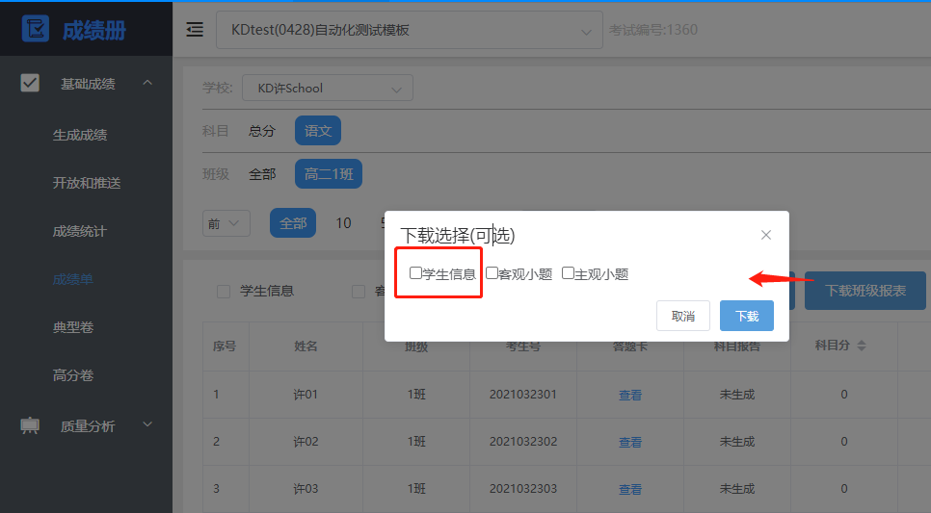
- 支持自定义统计项参数（高分率、优秀率等），保存后再生成成绩，将按照设置的比例进行计算高分率、优秀率等。
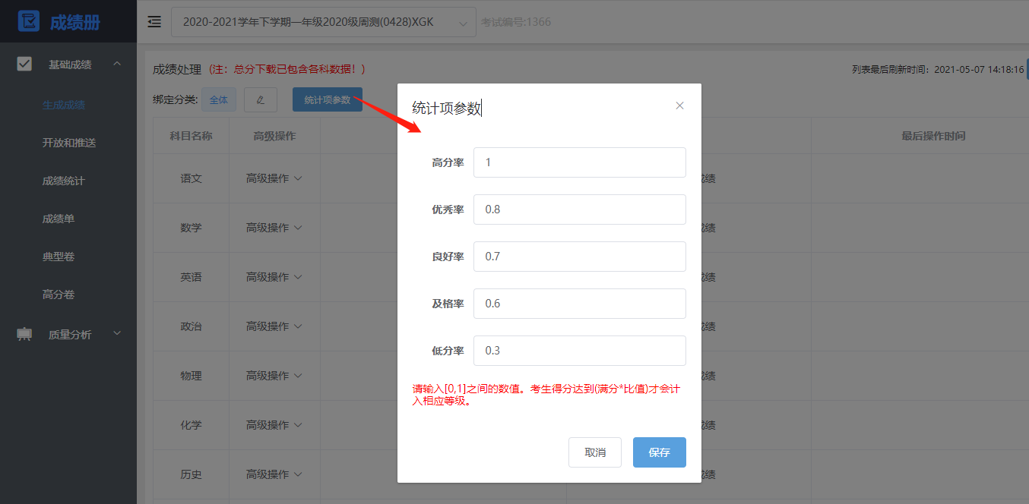
- 支持查看学生“历次考试进退步”、“全样统计”和“教师全样跟踪”和“历次考试追踪”
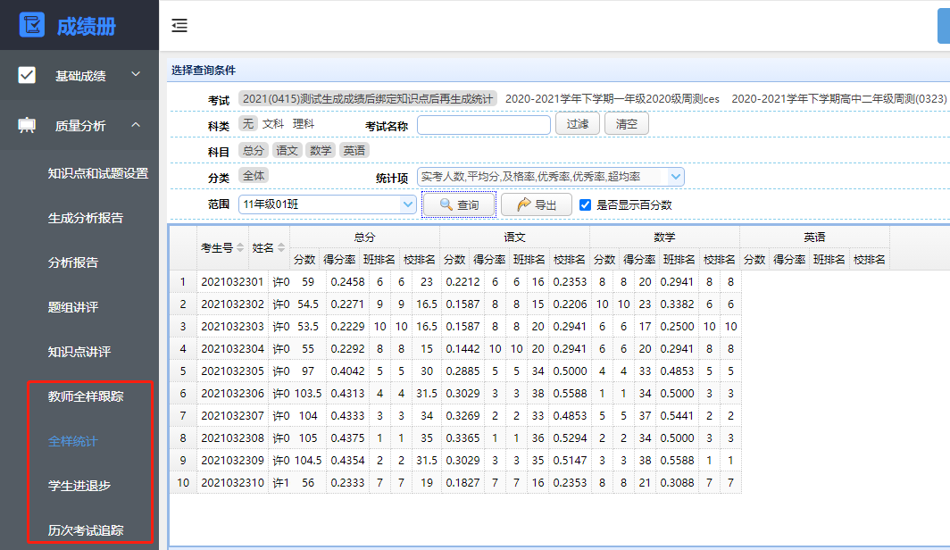

质量分析
- 绿色报告：已生成单科分析且开放了教师查询时，支持任课教师查看单科分析报告。
- 成绩单界面进入科目报告，支持在绿色报告内切换科目
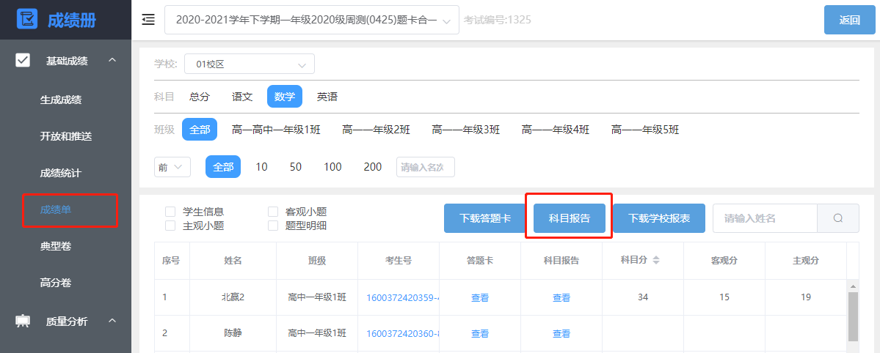
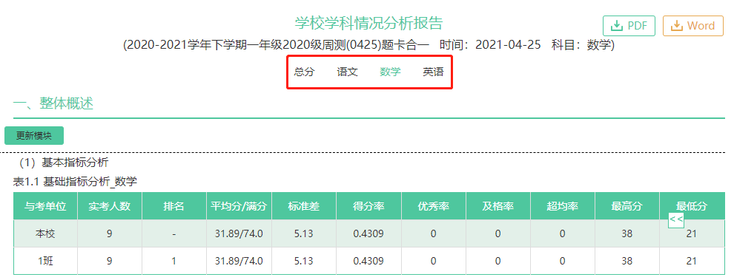
- 由题库试卷生成的答题卡，支持自动绑定知识点和试题，无需手动点击“保存数据”
注：若绑定试题后修改了划块，需调整试题绑定。
- 移动端支持查看“试题质量”和“追踪分析”
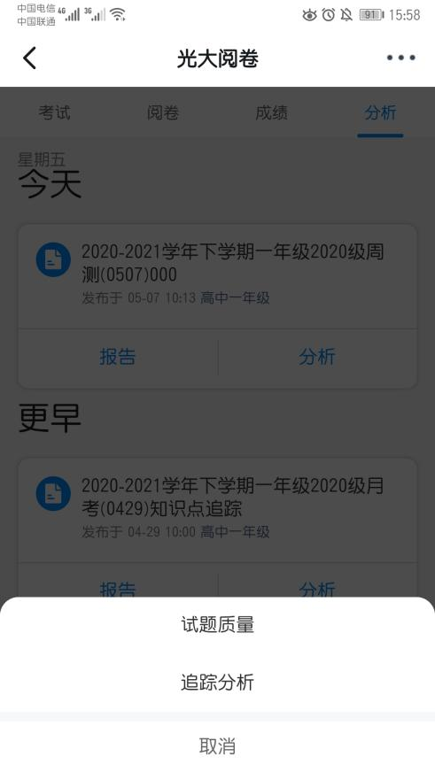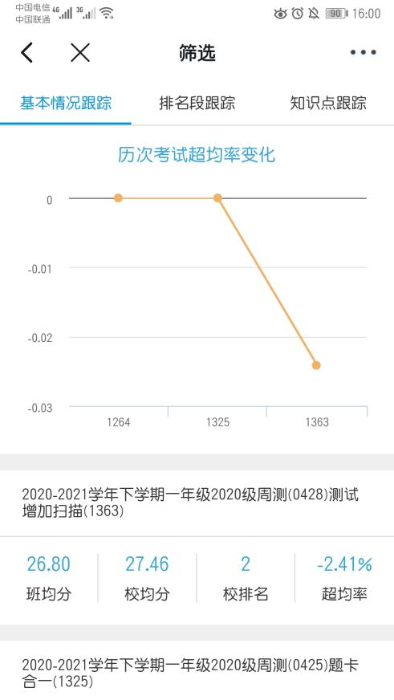

题库
- 编辑试卷时，支持将非选择题的题型移动至第一大题。学校希望与试卷题号实际题目保持一致。
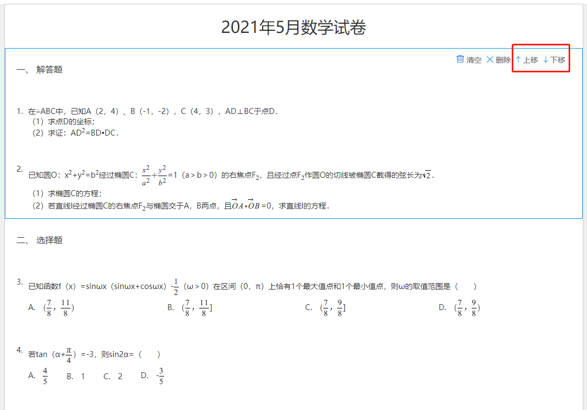
注：由试卷生成的答题卡，客观题排列在答题卡顶部，题型的题号与试卷一致。
